**bel.ru**

**Легковушка с надписью «За рулём ученик» столкнулась с ПАЗом под Белгородом**

Сегодня, 17:52ПроисшествияФото: Бел.Ру

**В аварии никто не пострадал. О произошедшем ДТП сообщили в региональном ГУ МЧС.**

В Строителе в Яковлевском городском округе произошло ДТП с участием легкового автомобиля и ПАЗика. Авария произошла сегодня, 17 января, в 16:36 на улице Конева.

На место происшествия выехали сотрудники МЧС, ГИБДД и бригада медиков. Как выяснилось, легковушка и автобус столкнулись. Тем не менее в ДТП никто не пострадал.

Напомним, 13 января под Белгородом пьяный водитель[врезался](https://bel.ru/news/incident/14-01-2022/pod-belgorodom-pyanyy-voditel-stolknulsya-v-kamazom) в грузовик. Водитель легковушки не уступил дорогу КамАЗу, в результате чего пострадал сам.

<https://bel.ru/news/incident/17-01-2022/legkovushka-s-nadpisyu-za-rulyom-uchenik-stolknulas-s-pazom-pod-belgorodom>

**Белгородскую область во вторник накроет метель**

Сегодня, 15:47ОбществоФото: Бел.Ру

**В Белгородской области 18 января обещают метель**

**На территории региона завтра будет 7˚ мороза, местами метель и гололедица на дорогах. Прогноз погоды опубликовало областное ГУ МЧС.**

Во вторник в Белгородской области синоптики обещают метель. Ночью и днём будет идти снег, местами умеренный. Температура от 2˚ до 7˚ ниже нуля.

В Белгороде ночью будет идти снег, а столбик термометра покажет отметку в -4˚. Днём снегопад продолжится, а потеплеет до -3˚. В Валуйках ночью следует ожидать снегопад и 2˚ мороза, днём погода не изменится.

Жителей Нового Оскола завтра ожидает снегопад, ночью похолодает до 3˚ ниже нуля, а днём станет теплее до 2˚ мороза. В Старом Осколе и днём, и ночью будет снегопад, а столбик термометра покажет отметку в -3˚.

<https://bel.ru/news/society/17-01-2022/belgorodskuyu-oblast-vo-vtornik-nakroet-metel>

**В Белгороде оборудовали три купели к празднику Крещения**

Сегодня, 14:19ГородФото: телеграм-канал мэрии Белгорода

**Две из них расположены на левом берегу Северского Донца, сообщили в телеграм-канале мэрии. Купания начнутся уже вечером 18 января. Судя по прогнозу синоптиков, мороз, пусть и не сильный, всё-таки будет.**

Три купели оборудовали к празднику Крещения в Белгороде. Одна будет на правом берегу Северского Донца на Центральном пляже, в районе клуба закаливания «Белгородец». Остальные две — на левом берегу возле водно-спасательной станции.

Окунуться в прорубь можно будет уже завтра, 18 января, в 19:00. Купания закончатся к вечеру 19 января.

На Центральном пляже за белгородцами проследят спасатели и медики. На месте появятся точки с горячими напитками, палатки для переодевания и обогрева.

Согласно текущему прогнозу Гидрометцентра, 18 января в Белгороде днём будет около -3 °С. В ночь на 19 января температура опустится до -9 °С. Днём в среду столбик термометра покажет около -8 °С. Может пройти небольшой снег.

Ранее сообщалось, что [в Белгороде](https://bel.ru/news/city/13-01-2022/v-belgorode-pravoslavnye-smogut-okunutsya-v-dvuh-kupelyah-na-kreschenie) будет только две купели, а [всего в регионе — 99](https://bel.ru/news/society/13-01-2022/v-belgorodskoy-oblasti-na-kreschenie-oboruduyut-99-kupeley). В Шопино в районе купели временно [изменят схему движения](https://bel.ru/news/society/17-01-2022/v-rayone-kupeli-pod-belgorodom-vremenno-izmenitsya-dvizhenie) транспорта.

Напомним, что в 2021 году вечером 18 января [температура опустилась до -15 °С](https://bel.ru/news/society/19-01-2021/kreschenie-v-belgorode-kak-gorozhane-v-prorub-okunalis). Однако некоторых белгородцев это не остановило, и они всё равно окунулись в прорубь.

<https://bel.ru/news/city/17-01-2022/v-belgorode-oborudovali-tri-kupeli-k-prazdniku-krescheniya>

**Порывы ветра в Белгородской области достигнут 20 метров в секунду**

Сегодня, 09:42ОбществоФото: Бел.Ру

**Спасатели предупредили белгородцев об очередной погодной аномалии. Ветер будет ещё сильнее, чем обещали синоптики накануне.**

В понедельник, 17 января, над Белгородской областью будет облачно с прояснениями. Временами будет мокрый снег, а где-то — и метель. На дорогах возможна гололедица.

Главной проблемой станет ветер. Днём его порывы будут достигать 15–20 метров в секунду.

Температура будет сносной — от четырёх градусов мороза до одного градуса тепла.

Напомним, штормовой ветер уже посетил Белгородскую область в прошедшие выходные. Мы писали о его [последствиях](https://bel.ru/news/city/15-01-2022/silnyy-uragan-v-belgorode-snyos-dorozhnyy-znak-i-vybil-steklo).

<https://bel.ru/news/society/17-01-2022/poryvy-vetra-v-belgorodskoy-oblasti-dostignut-20-metrov-v-sekundu>

**belnovosti.ru**

**Во вторник в Белгородской области ожидается метель**

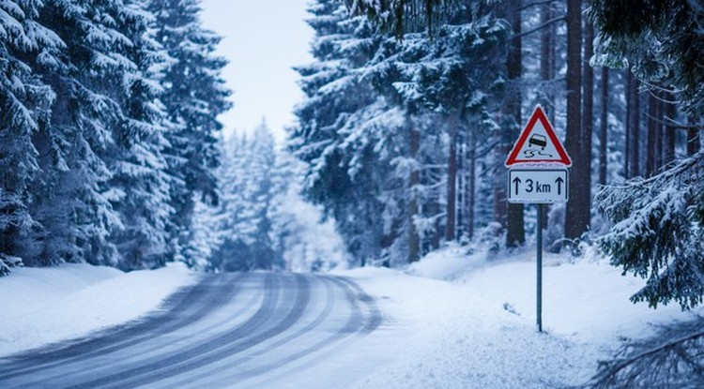Фото: ru.freepik.com

**Столбики термометра опустятся до 7 градусов мороза**

По данным белгородских синоптиков завтра, **18 января**, на территории региона ожидается облачная погода. Ночью и днём снег, местами метель, на дорогах гололедица.

Ветер ночью юго-западный, днём с переходом на северо-западный **9–14 м/с**.

Температура воздуха ночью и днём **от 2 до 7˚ мороза**. В Белгороде ночью и днём **от 3 до 5˚ мороза**.

<https://www.belnovosti.ru/novosti/108849.html>

# На центральном белгородском пляже оборудовали три купели для омовения

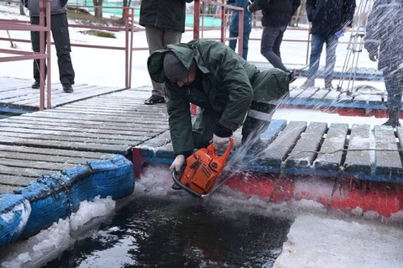

Фото: Пресс-служба администрации Белгорода

**Купели появились на пляже к празднику Крещения**

Как сообщила пресс-служба администрации города, две купели появились на левом берегу возле водно-спасательной станции и одна – на правом берегу возле клуба закаливания «Белгородец». Все купели оборудованы деревянными лестницами для спуска.

*«Крещенские купания начнутся 18 января в 19:00 и закончатся к вечеру 19 января. На берегу будут дежурить скорая, полиция, муниципальная стража, спасатели, казаки. Здесь будут доступны палатки для обогрева и переодевания и торговые точки с горячими напитками», — отметили в администрации.*

В пресс-службе также напомнили о мерах безопасности:

— перед купаниями желательно проконсультироваться с врачом;

— окунаться необходимо только в специально оборудованных местах;

— нельзя выходить на лёд;

— после купания нужно сразу переодеться в сухую одежду;

— нельзя купаться в нетрезвом состоянии;

— нельзя оставлять детей без присмотра;

— не забывайте о масочном режиме и соблюдении социальной дистанции.

Белгородские синоптики также сообщили, что днём **18 января** столбики термометра опустятся **до 3 градусов мороза**, ночью – **до 4 градусов**. Днём **19 января** температура достигнет **8 градусов мороза**, ночью – **9 градусов**. В эти дни также ожидается небольшой снег.

По данным пресс-службы правительства региона, всего в области на праздник Крещения оборудовали 99 мест для купаний. С полным списком мест можно ознакомиться в документе [здесь](https://belregion.ru/press/news/index.php?ID=67152).

<https://www.belnovosti.ru/novosti/108839.html>

# В Белгородской области ожидается сильный ветер

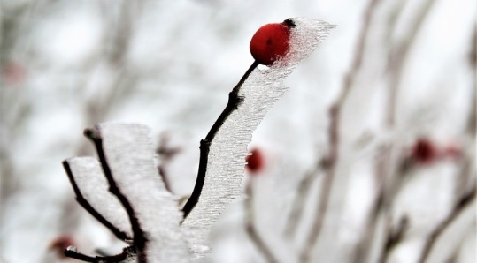Фото: pixabay.com

**Сегодня, 17 января, синоптики обещают порывы ветра до 20 м/с**

По данным белгородских синоптиков,**17 января** на территории региона ожидается облачная с прояснениями погода, днём временами осадки в виде снега, мокрого снега, местами метель. На дорогах гололедица.

Ветер юго-западный **9–14 м/с**, днём местами порывы **15–20 м/с**.

Температура воздуха днём составит **от 4˚ мороза до 1˚тепла**. В Белгороде днём **от 0 до 2˚ мороза**.

<https://www.belnovosti.ru/novosti/108832.html>

**bel.kp.ru**

18 января в Белгородской области ожидается метель

Столбик термометра опустится до семи градусов мороза

Температура воздуха ночью и днем от двух до семи градусов мороза.

По данным белгородских синоптиков, завтра, 18 января на территории региона ожидается облачная погода. Ночью и днем снег, местами умеренный. Местами метель. На дорогах гололедица.

Ветер ночью юго-западный, днем с переходом на северо-западный от девяти до 14-ти метров в секунду.

Температура воздуха ночью и днем от двух до семи градусов мороза.

В Белгороде ночью и днем от минус трех до минус пяти градусов.

В случае чрезвычайного происшествия звоните по телефону Единой службы спасения «112» или «101». Единый телефон доверия Главного Управления МЧС России по Белгородской области – (84722) 39-99-99.

Читайте на WWW.BEL.KP.RU: <https://www.bel.kp.ru/online/news/4592464/>

В Белгородской области сегодня ожидается сильный ветер

Порывы могут достигать 20 метров в секунду

Мэрия предупреждает жителей Белгорода о неблагоприятном погодном явлении. В понедельник, 17 января, ожидается сильный ветер. Синоптики также прогнозируют снег, метель и гололедицу. Днем ожидается от -1 до -3 градусов. Ночью от -1 до -4 градусов.

Спасатели и автоинспекторы призывают водителей быть внимательнее за рулем в такую погоду. Выбирайте безопасную скорость, держите дистанцию и боковой интервал, избегайте резких маневров и не забывайте снижать скорость у пешеходных переходов и остановок общественного транспорта. Во время ветра не стойте возле линий электропередач, возле деревьев и рекламных щитов.

Читайте на WWW.BEL.KP.RU: <https://www.bel.kp.ru/online/news/4592130/>

Прогноз погоды на Крещение, купели в Белгороде и области, советы специалистов

Всего в регионе оборудуют 99 мест для купания

В региональном управлении МЧС рассказали, где в Белгороде и области можно будет окунуться на Крещение. фото: с сайта администрации г. Белгорода.

19 января отмечается один из главных христианских праздников – Крещение Господне. По традиции тысячи людей отправятся к водоемам, чтобы совершить обряд омовения. В региональном управлении МЧС белгородцев призывают воздержаться от купания в необорудованных местах.

В этом году в Белгородской области обустроят 99 купелей – на десять больше, чем в прошлом. Три из них расположены в областном центре. Их обустроили на Центральном пляже - две на левом берегу возле водно-спасательной станции и одну на правом возле клуба закаливания «Белгородец».

Для удобного спуска купели оборудовали деревянными лестницами. Водолазы обследовали дно на наличие посторонних предметов.

Дно купелей обследовали водолазы. фото: с сайта администрации г. Белгорода.

- Крещенские купания начнутся в 19:00 18 января и закончатся к вечеру 19 января. На берегу будут дежурить скорая, полиция, сотрудники муниципальной стражи, спасатели, казаки. Для горожан установят палатки для обогрева и переодевания, торговые точки с горячим чаем и кофе, организуют дополнительное освещение, - отметили в пресс-службе администрации Белгорода.

Многие белгородцы традиционно отправятся окунуться на источник, расположенный в селе Шопино Яковлевского городского округа. Напомним, на праздник здесь изменится схема движения.

По прогнозам синоптиков, днем 18 января ожидается три градуса мороза. Ночью – минус четыре градуса. 19 января мороз окрепнет. Днем будет около минус 8 градусов. Ночью – минус 9. Обещают также небольшой снег.

Тем, кто решится опробовать ледяную водичку, советуют придерживаться следующих правил

- купаться только в оборудованных местах – там, где дежурят медики, спасатели и правоохранители;

- перед тем, как окунуться, оцените возможности своего здоровья – купание в проруби противопоказано при заболевании сердечнососудистой или периферической нервной систем;

- категорически запрещено употреблять алкоголь перед купанием;

- перед тем, как погрузиться в прорубь, разогрейте тело, сделав пробежку или разминку;

- к проруби необходимо подходить в удобной, нескользкой и легкоснимаемой обуви, чтобы предотвратить потерю чувствительности ног;

- идя к проруби, будьте внимательны и передвигайтесь не спеша – дорожка может оказаться скользкой;

- прыгать в воду и погружаться с головой специалисты не советуют - это увеличивает потерю температуры и может привести к шоку;

- не допускайте купания в проруби детей без присмотра взрослых;

- не ныряйте в воду со льда;

- в воду следует окунаться не больше, чем на 10-15 секунд, и не находиться в проруби более 1 минуты – иначе можно получить переохлаждение;

- при купании соблюдайте очередность погружения, не создавать тесноты и давки;

- после купания необходимо растереться махровым полотенцем и надеть сухую одежду;

- запрещено подъезжать к купели на автомобилях.

Белгородцев просят окунаться на Крещение только в оборудованных местах. фото: с сайта администрации г. Белгорода.

СПИСОК МЕСТ ОБОРУДОВАННЫХ ДЛЯ КУПАНИЯ:

г. Белгород

р. Северский Донец, Центральный пляж, левый берег,

р. Северский Донец, Центральный пляж, правый берег

Алексеевский городской округ

купель на ул. Чапаева, г. Алексеевка,

купель на Центральном пляже, г. Алексеевка,

купель у с. Колтуновка,

купель в с. Б. Чесночное,

купель «Ясный Колодец» с. Репенка

купель за храмом с. Иващенково,

купель в Храме Рождества Пресвятой Богородицы в с. Жуково на цокольном этаже,

купель на пруду в х. Гезов,

купель в с. Советское, р. Чёрная Калитва

Белгородский район:

с. Весёлая Лопань, пруд № 3,

Источник в Монастырском лесу,

Журавлевское сельское поселение, родник «Серёгин» оборудованная купель,

Верхний пруд в районе пляжа, п. Комсомольский,

Нижний пруд в п. Майский,

в районе пляжа «Островок», с. Нижний Ольшанец,

купель на ул. Заводская 15 «а» в с. Таврово,

пруд «Орловка», вдоль автодороги Орловка-Солохи,

Малиновское сельское поселение, с. Отрадное «Проковка купель»,

п. Новосадовый Андреевский родник,

Борисовский район:

п. Борисовка, р. Ворскла,

с. Октябрьская Готня, закрытая купель,

с. Крюково, пруд,

Валуйский городской округ:

Река валуй, Городской пляж, ул. Д. Бедного,

г. Валуйки пляж, ул. Москвича,

ротонда, с. Вериговка,

Река Уразовка в районе Солодчанского моста,

Родник, с. Хохлово

Вейделевский район:

п. Вейделевка, купель,

с .Белый Колодезь, купель,

с. Клименки, купель

Волоконовский район:

р. Оскол, пляж по ул. им. Ковалевского,

р. Оскол, Центральный пляж,

Тишанское сельское поселение река Оскол, Центральный пляж поселка Волоконовка,

Ютановское сельское поселение Новосильск купель, с. Фощеватово,

Покровское сельское поселение, родник у х. Старый,

купель «Белая Криница» на истоке реки Тихая Сосна,

родник, с. Репьевка, купель,

х. Зеленый Клин, родник «Меловые воды», купель

Губкинский городской округ:

г. Губкин, декоративный водоем с лодочной станцией,

с. Истобное (Истобнянский родник)

Грайворонский городской округ:

с. Замостье, рекреационная зона «Березки – 1», на реке «Ворскла»,

с. Замостье, рекреационная зона «Березки – 2», на реке «Ворскла»,

с. Головчино, река «Ворскла», урочище «Куколевка»,

Ивнянский район:

с. Песчаное, река ПСЕЛ,

с. Владимировка, р. Солотинка,

п. Ивня, ул. Заречная, пруд на р.Ивня,

с. Драгунка, родник «Загоринский»

Корочанский район:

г. Короча, Ясный Колодец,

г. Короча, Ясный Колодец (Монахова Криница),

Анновское сельское поселение с. Прицепиловка (родник Гольчин),

Мелиховское сельское поселение с. Дальняя Игуменка (пруд),

с. Н. Слободка (Малаховы родники),

с. Короткое (родник Б. Лог),

с. Кощеево (купель)

Красненский район:

с. Вербное родник «Рубленный»,

с. Расховец, родник «Ромахины корыта»,

Красногвардейский район:

г. Бирюч, место массового отдыха на реке «Тихая Сосна»,

в районе микрорайона «Землянщина»,

с. Верхососна, урочище «Романов ложок», здание купели,

с. Веселое, ул. Зарянская «Крещенский родник»,

с. Засосна, ул. Н. Яценко, купель на реке Тихая Сосна,

х. Евсеев рекреационная зона «Казачья застава»,

с. Прилепы ТОС «Родничок»,

с. Арнаутово, урочище «Головище»,

Краснояружский район:

п. Красная Яруга, ул. Подгорная 2а, здание купели,

Новооскольский городской округ:

п. Прибрежный, река Оскол

с. Боровое, купель на роднике «Дмитрия Ростовского»,

с. Голубино, парк «Молодежный», купель на роднике,

с. Старая Безгинка, купель на роднике «Параскевы Пятницы»,

с. Тростенец, купель на роднике,

с. Шараповка, купель на роднике «Чернов ключ»,

Прохоровский район:

с. Вязовое,

х. Нечаевка,

с. Черновка,

с. Кострома, Парк регионального значения,

с. Подольхи

Ракитянский район:

пгт. Ракитное, пер. Заводской, купель (деревянный сруб) на ручье пруда реки Ракита,

с. Дмитриевка, купель на пруду с. Дмитриевка

Ровеньской район:

п. Ровеньки, ул. Белокриничная (купель на роднике),

с. Новоалександровка, ул. Заречная (купель на роднике),

Старооскольский городской округ:

г. Старый Оскол, водоём в микрорайоне «Юность»,

г. Старый Оскол, река Оскол в районе городского пляжа, ул. 17-ти Героев,

река Оскол, пойма реки Котёл села Бабанинка,

родник «Лукьянов ключ», село Монаково,

родник с купелью, село Сорокино,

водохранилище, База отдыха «Горняк»,

Святой источник села Потудань

Чернянский район:

п Чернянка,р. Оскол, Центральный пляж,

с. Холки, р. Оскол, База отдыха «Казачья застава»,

с. Новая Масловка, пруд,

с. Верхнее Кузькино,

с. Проточное, р. Ольшанка

Шебекинский городской округ:

г. Шебекино, р. Нежеголь Центральный пляж,

г. Шебекино, р. Нежеголь ул. Мочалина, храм иконы Тихвенской божьей матери,

с. Большетроицкое, купель на территории Свято Троицкого парка,

п. Маслова Пристань, Белгородское водохранилище в районе ул. Донецкая,

Яковлевский городской округ:

Криница, с. Шопино, ул. Криничная,

Яковлевский городской округ с. Старая Глинка,ООО Земляне, пляж водоёма

Читайте на WWW.BEL.KP.RU: <https://www.bel.kp.ru/daily/27351.5/4532769/>

**bel.aif.ru**

# На Белгородчине 18 января ожидается метель и до семи градусов мороза

[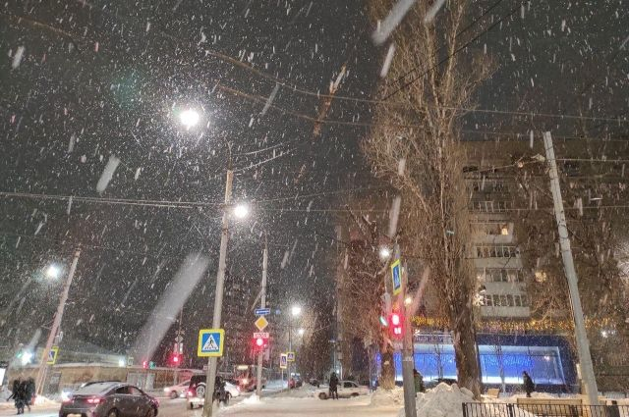](https://aif-s3.aif.ru/images/026/440/1b82b6cababfe4683a89cec70bd4962d.jpg)

Ольга Симонова / [АиФ](https://aif.ru/)

Белгород , 17 января - АиФ Белгород.

В Белгородской области 18 января ожидается умеренный снег с метелью, сообщили в региональном Гидрометцентре.

По прогнозам синоптиков, во вторник через Центральный федеральный округ с северо-запада на юго-восток будет перемещаться циклон. Поэтому на Белгородчине пройдёт снег, местами с метелью и ветром до 15 метров в секунду. На дорогах ожидается гололедица.

Завтра ночью температура воздуха в Белгороде составит от трёх до пяти градусов мороза, на территории области – до -7 градусов. Днём столбики термометров в областном центре тоже покажут 3-5 градусов мороза, а в регионе прогнозируется от -2 до -7 градусов.

<https://bel.aif.ru/society/details/na_belgorodchine_18_yanvarya_ozhidaetsya_metel_i_do_semi_gradusov_moroza>

**belgorodtv.ru**

# В Белгородской области завершается подготовка купелей к крещенским купаниям

[17.01.2022](http://belgorodtv.ru/?m=202201)

Места определены, безопасность обеспечена. В регионе завершается подготовка к крещенским купаниям. Оборудовано 99 мест. Обеспечивать безопасность будут экстренные службы.

<http://belgorodtv.ru/?p=227740>

# В Белгородской области оборудовано 99 мест для купания в Крещение

[17.01.2022](http://belgorodtv.ru/?m=202201)

В Белгородской области оборудовано 99 мест для крещенских купаний. Об этом сообщили на сайте губернатора и правительства области.

В этом году появилось на десять мест больше, чем в прошлом. Новые проруби появятся в востребованных у местных жителей местах. Их размещение согласовано с представителями муниципалитетов. Сегодня в списке – 99 специальных мест, в том числе на территории города Белгорода – 2 места купания: в районе Центрального пляжа города Белгорода на левом и правом берегах реки Северский Донец. Водолазы уже завершают обследования дна водоёмов.

Белгородцам напоминают, что необходимо купаться только там, где дежурят специалисты и обеспечивается безопасность.

*«Убедительно прошу белгородцев соблюдать правила поведения на водоёмах в период проведения Крещенских купаний. Категорически запрещено купание в необорудованных местах, это может привести к несчастному случаю», – отметил начальник Главного управления МЧС России по Белгородской области Сергей Потапов.*

Обеспечивать безопасность в местах массового купания в купелях будут 774 человека, в том числе от МЧС 229 человек личного состава. Кроме того, подготовлена автомобильная техника в количестве 297 единиц, из них от МЧС – 109 машин, 38 плавсредств и 6 комплектов водолазного снаряжения.

<http://belgorodtv.ru/?p=227676>

**гибдд.рф**

## Информация о ДТП на территории Белгородской области

Январь, 17  09:00

16 января дорожно-транспортных происшествий, в результате которых люди погибли или получили телесные повреждения, не зарегистрировано.

<https://гибдд.рф/r/31/news/item/27986476>

**31.мвд.рф**

# Информация о ДТП на территории Белгородской области

Сегодня 09:01

16 января дорожно-транспортных происшествий, в результате которых люди погибли или получили телесные повреждения, не зарегистрировано.

<https://31.мвд.рф/news/item/27986806/>

**belgorod.bezformata.com**

# Профилактические рейды помогают снизить количество пожаров

[[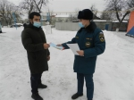](https://31.mchs.gov.ru/uploads/resize_cache/news/2022-01-17/profilakticheskie-reydy-pomogayut-snizit-kolichestvo-pozharov_16424237911025294629__2000x2000.jpg)](https://31.mchs.gov.ru/uploads/resize_cache/news/2022-01-17/profilakticheskie-reydy-pomogayut-snizit-kolichestvo-pozharov_16424237911025294629__2000x2000.jpg)

Фото: [31.mchs.gov.ru](https://31.mchs.gov.ru/)

[Скачать оригинал](https://31.mchs.gov.ru/uploads/resize_cache/news/2022-01-17/profilakticheskie-reydy-pomogayut-snizit-kolichestvo-pozharov_16424237911025294629__2000x2000.jpg)

В зимний период число пожаров в жилом секторе значительно растет. Основными причинами возгораний является неосторожное обращение с огнем в состоянии алкогольного опьянения, нарушение правил эксплуатации электронагревательных приборов и оставление малолетних детей без присмотра.

Поэтому в это время года сотрудники спасательного ведомства традиционно усиливают профилактическую работу.

Так, накануне в городе Грайворон, инспекторы отдела надзорной деятельности и профилактической работы данного городского округа, провели профилактический рейд с [грайворонцами](https://belgorod.bezformata.com/word/grajvorontcev/1211215/" \o "грайворонцами) проживающими в частном секторе.

В ходе бесед сотрудниками МЧС России был проведен инструктаж по правилам пожарной безопасности в быту. «**Уходя из дома или уезжая на какое-то время, обязательно отключайте все электроприборы**» - напоминали инспекторы, жителям города.

Также специалисты чрезвычайного ведомства напомнили населению алгоритм действий при обнаружении возгорания и как его можно потушить подручными средствами. Родителям рекомендовали чаще проводить беседы с детьми на тему пожарной безопасности, чтобы не допустить детской шалости с огнем.

<https://belgorod.bezformata.com/listnews/profilakticheskie-reydi-pomogayut-snizit/101564098/>

# Метель и мороз до 7 ˚ ожидаются в регионе во вторник

[[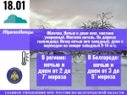](https://31.mchs.gov.ru/uploads/resize_cache/news/2022-01-17/metel-i-moroz-do-7-ozhidayutsya-v-regione-vo-vtornik_164242124437804843__2000x2000.jpg)](https://31.mchs.gov.ru/uploads/resize_cache/news/2022-01-17/metel-i-moroz-do-7-ozhidayutsya-v-regione-vo-vtornik_164242124437804843__2000x2000.jpg)

Фото: [31.mchs.gov.ru](https://31.mchs.gov.ru/)

[Скачать оригинал](https://31.mchs.gov.ru/uploads/resize_cache/news/2022-01-17/metel-i-moroz-do-7-ozhidayutsya-v-regione-vo-vtornik_164242124437804843__2000x2000.jpg)

По данным белгородских синоптиков, завтра, 18 января на территории региона ожидается облачная [погода](https://belgorod.bezformata.com/word/pogoda/3767/). Ночью и днем снег, местами умеренный. Местами метель. На дорогах гололедица. Ветер ночью юго-западный, днем с переходом на северо-западный 9-14 м/с. Температура воздуха ночью и днем от 2 до 7˚ мороза.

В Белгороде ночью и днем от 3 до 5˚ мороза.

Главное управление МЧС России по Белгородской области напоминает жителям региона о важности соблюдения простых правил безопасности, соблюдение которых поможет не допустить беды.

Соблюдайте правила пожарной безопасности при эксплуатации электрообогревательных приборов и печного отопления. Не доверяйте детям присмотр за отопительными приборами.

В обязательном порядке следите за прогнозом погоды, собираясь выходить на улицу — одевайтесь соответственно погоде.

В преддверии праздника Крещения Господня спасатели рекомендуют жителям и гостям региона соблюдать элементарные правила безопасности. Купаться следует только в оборудованных местах, где несут службу спасатели, сотрудники полиции и медицинские работники. Перед купанием в [проруби](https://belgorod.bezformata.com/word/prorubi/29137/) необходимо разогреть тело, сделав пробежку или разминку. Перед омовением оцените свои возможности и состояние здоровья, так как, например, при заболевании сердечнососудистой или периферической нервной систем купание в проруби противопоказано.

Спасатели напоминают пешеходам, что на скользкой дороге в разы увеличивается тормозной путь любого транспортного средства. В связи с этим при переходе проезжей части необходимо убедиться, что машина остановилась и пропускает вас. Также рекомендуется обувать малоскользящую обувь перед выходом из дома. Во время перемещения по скользкой улице избегайте резких движений и постоянно смотрите себе под ноги. Если нужно осмотреться, не стоит этого делать на ходу – лучше остановиться.

Водителям транспортных средств следует быть предельно аккуратными на дорогах. В связи с гололедицей необходимо уделить внимание техническому состоянию автомобиля, особенно тормозной системе и состоянию шин. Также в связи с прогнозируемыми осадками в виде снега водителям следует перед началом движения проверять исправность стеклоочистителей. При движении сохраняйте более длинную, чем обычно, дистанцию между транспортными средствами.

**В случае чрезвычайного происшествия звоните по телефону Единой службы спасения "**[**112**](https://belgorod.bezformata.com/word/112/104016/)**" или "**[**101**](https://belgorod.bezformata.com/word/101/856245/)**", Единый телефон доверия Главного Управления МЧС России по Белгородской области – (84722) 39-99-99.**

<https://belgorod.bezformata.com/listnews/metel-i-moroz-do-7-ozhidayutsya-v-regione/101564090/>

# Места массового купания в праздник Крещения Господня

19 января православный мир будет отмечать один из главных христианских праздников – Крещение Господне. Тысячи белгородцев отправятся к водоемам, чтобы совершить обряд омовения в водоёмах. В преддверии празднования Крещения в области проводится комплекс мероприятий, направленных на обеспечение безопасности белгородцев во время купания.

Инспекторами Государственной инспекции по маломерным судам проведена работа по уточнению количества организованных мест массового купания населения на водоемах. В 2022 году в области будет организованно порядка 99 мест купания, в том числе на территории города Белгорода 2 места купания, в районе Центрального пляжа города Белгорода на Левом и Правом берегах реки Северский Донец.

Во всех местах будет организовано дежурство спасателей, инспекторов ГИМС, водолазов, сотрудников Росгвардии, полиции, медицинских работников.

Список мест массового купания в праздник Крещения Господня на водных объектах Белгородской области в 2022 году:

**г. Белгород**

г. Белгород, р. Северский Донец, Центральный пляж, левый берег,

г. Белгород г. Белгород, р. Северский Донец, Центральный пляж, правый берег

**Алексеевский городской округ**

  Купель на ул. Чапаева, г. Алексеевка,

4 Алексеевский городской округ Купель на Центральном пляже, г. Алексеевка,

5 Алексеевский городской округ Купель у с. Колтуновка, Алексеевского городского округа,

6 Алексеевский городской округ Купель в с. Б. Чесночное, Алексеевского городского округа,

7 Алексеевский городской округ Купель «[Ясный Колодец](https://belgorod.bezformata.com/word/yasnij-kolodetc/2540772/)» с. Репенка Алексеевского городского округа,

8 Алексеевский городской округ Купель за храмом с. Иващенково, Алексеевского городского округа,

9 Алексеевский городской округ Купель в Храме Рождества Пресвятой Богородицы в с. Жуково

Алексеевского городского округа на цокольном этаже,

10 Алексеевский городской округ Купель на пруду в х. Гезов, Алексеевского городского округа,

11 Алексеевский городской округ Купель в с. Советское, Алексеевского городского округа, р. Чёрная Калитва

**Белгородский район:**

  с. Весёлая Лопань, пруд № 3,

Белгородский район Источник в Монастырском лесу,

Белгородский район Журавлевское с/п, родник «[Серёгин](https://belgorod.bezformata.com/word/seregina/20300/" \o "Серёгин)» оборудованная купель,

Белгородский район Верхний пруд в районе пляжа, п. Комсомольский,

Белгородский район Нижний пруд в п. Майский,

Белгородский район В районе пляжа «[Островок](https://belgorod.bezformata.com/word/ostrovok/18142/)», с. Нижний Ольшанец,

Белгородский район Купель на ул. Заводская 15 «а» в с. Таврово,

Белгородский район Пруд «[Орловка](https://belgorod.bezformata.com/word/orlovka/113793/)», вдоль автодороги Орловка-Солохи,

Белгородский район Малиновское с/п, с. Отрадное организованная купель «**Проковка купель**»,

Белгородский район п. Новосадовый Андреевский родник,

**Борисовский район:**

п. Борисовка, р. Ворскла,

Борисовский район с. Октябрьская Готня, закрытая купель,

Борисовский район с. Крюково, пруд,

**Валуйский городской округ:**

  Река валуй, Городской пляж, ул. Д. Бедного,

Валуйский городской округ г. Валуйки пляж, ул. Москвича,

Валуйский городской округ Ротонда, с. Вериговка,

Валуйский городской округ Река Уразовка в районе Солодчанского моста,

Валуйский городской округ Родник, с. Хохлово

**Вейделевский район:**

Вейделевский район, п. Вейделевка, купель,

Вейделевский район, с .Белый Колодезь, купель,

Вейделевский район, с. Клименки, купель

**Волоконовский район:**

  Р. Оскол, пляж по ул. им. Ковалевского,

Волоконовский район Река Оскол, Центральный пляж,

Волоконовский район Тишанское с/п река Оскол, Центральный пляж поселка Волоконовка,

Волоконовский район Ютановское с/п Новосильск купель, с. Фощеватово,

Волоконовский район Покровское с/п Родник у х. Старый,

Волоконовский район Купель «[Белая Криница](https://belgorod.bezformata.com/word/belaya-krinitca/3756259/)» на истоке реки Тихая Сосна,

Волоконовский район Родник, с. Репьевка, купель,

Волоконовский район х. Зеленый Клин, родник «[Меловые воды](https://belgorod.bezformata.com/word/melovie-vodi/16712587/)», купель

**Губкинский городской округ:**

г. Губкин, декоративный водоем с лодочной станцией,

Губкинский городской округ с. Истобное (Истобнянский родник)

**Грайворонский городской округ:**

с. Замостье, рекреационная зона «[Березки – 1](https://belgorod.bezformata.com/word/berezka/22391/)», на реке «[Ворскла](https://belgorod.bezformata.com/word/vorskle/371642/" \o "Ворскла)»,

Грайворонский городской округ с. Замостье, рекреационная зона «[Березки – 2](https://belgorod.bezformata.com/word/berezka/22391/)», на реке «**Ворскла**»,

Грайворонский городской округ с. Головчино, река «**Ворскла**», урочище «[Куколевка](https://belgorod.bezformata.com/word/kukolevka/4668019/" \o "Куколевка)»,

Ивнянский район с. Песчаное, река ПСЕЛ,

Ивнянский район с. Владимировка, р. Солотинка,

Ивнянский район п. Ивня, ул. Заречная, пруд на р.Ивня,

Ивнянский район с. Драгунка, родник «[Загоринский](https://belgorod.bezformata.com/word/zagorinskim/1408550/" \o "Загоринский)»

**Корочанский район:**

г. Короча, Ясный Колодец,

Корочанский район г. Короча, Ясный Колодец (Монахова [Криница](https://belgorod.bezformata.com/word/krinitci/79769/)),

Корочанский район Анновское с/п с. Прицепиловка (родник Гольчин),

Корочанский район Мелиховское с/п с. Дальняя Игуменка (пруд),

Корочанский район с. Н. Слободка (Малаховы родники),

Корочанский район с. Короткое (родник Б. Лог),

Корочанский район с. Кощеево (купель)

**Красненский район:**

с. Вербное родник «[Рубленный](https://belgorod.bezformata.com/word/rublenie/23435/)»,

Красненский район с. Расховец, родник «[Ромахины корыта](https://belgorod.bezformata.com/word/romahini-korita/13015839/" \o "Ромахины корыта)»,

**Красногвардейский район:**

г. Бирюч, место массового отдыха на реке «[Тихая Сосна](https://belgorod.bezformata.com/word/tihie-sosni/670319/)»,

в районе микрорайона «[Землянщина](https://belgorod.bezformata.com/word/zemlyanshina/2789202/" \o "Землянщина)»,

Красногвардейский район с. Верхососна, урочище «[Романов ложок](https://belgorod.bezformata.com/word/romanov-lozhok/13015840/)», здание купели,

Красногвардейский район с. Веселое, ул. Зарянская «[Крещенский родник](https://belgorod.bezformata.com/word/kreshenskij-rodnik/7381310/)»,

Красногвардейский район с. Засосна, ул. Н. Яценко, купель на реке Тихая Сосна,

Красногвардейский район х. Евсеев рекреационная зона «[Казачья застава](https://belgorod.bezformata.com/word/kazachya-zastava/82848/)»,

Красногвардейский район с. Прилепы ТОС «[Родничок](https://belgorod.bezformata.com/word/rodnichok/17528/)»,

Красногвардейский район с. Арнаутово, урочище «[Головище](https://belgorod.bezformata.com/word/golovishe/1368529/)»,

**Краснояружский район:**

п. Красная Яруга, ул. Подгорная 2а, здание купели,

**Новооскольский городской окру**г:

п. Прибрежный, река Оскол

Новооскольский городской округ с. Боровое, купель на роднике «[Дмитрия Ростовского](https://belgorod.bezformata.com/word/dmitriya-rostovskogo/13033518/)»,

Новооскольский городской округ с. Голубино, парк «[Молодежный](https://belgorod.bezformata.com/word/molodezhnoj/96/)», купель на роднике,

Новооскольский городской округ с. Старая Безгинка, купель на роднике «[Параскевы Пятницы](https://belgorod.bezformata.com/word/paraskeva-pyatnitca/152103/" \o "Параскевы Пятницы)»,

Новооскольский городской округ с. Тростенец, купель на роднике,

Новооскольский городской округ с. Шараповка, купель на роднике «[Чернов ключ](https://belgorod.bezformata.com/word/chernie-klyuchi/2431685/)»,

**Прохоровский район:**

с. Вязовое,

Прохоровский район х. Нечаевка,

Прохоровский район с. Черновка,

Прохоровский район с. Кострома, Парк регионального значения,

Прохоровский район с. Подольхи

**Ракитянский район:**

пгт. Ракитное, пер. Заводской, купель (деревянный сруб) на ручье пруда

реки Ракита,

Ракитянский район с. Дмитриевка, купель на пруду с. Дмитриевка

**Ровеньской район:**

п. Ровеньки, ул. Белокриничная (купель на роднике),

Ровеньской район с. Новоалександровка, ул. Заречная (купель на роднике),

**Старооскольский городской окру**г:

г. Старый Оскол, водоём в микрорайоне «[Юность](https://belgorod.bezformata.com/word/yunost/8657/)»,

Старооскольский городской округ г. Старый Оскол, река Оскол в районе городского пляжа, ул. 17-ти Героев,

Старооскольский городской округ река Оскол, пойма реки Котёл села Бабанинка,

Старооскольский городской округ родник «[Лукьянов ключ](https://belgorod.bezformata.com/word/lukyanov-klyuch/16719906/)», село Монаково,

Старооскольский городской округ родник с [купелью](https://belgorod.bezformata.com/word/kupelyu/73002/), село Сорокино,

Старооскольский городской округ Старооскольское водохранилище, База отдыха «[Горняк](https://belgorod.bezformata.com/word/gornyak/437/)»,

Старооскольский городской округ Святой источник села Потудань

**Чернянский район:**

п Чернянка,р. Оскол, Центральный пляж,

Чернянский район с. Холки, р. Оскол, База отдыха «**Казачья застава**»,

Чернянский район с. Новая Масловка, пруд,

Чернянский район с. Верхнее Кузькино,

Чернянский район с. Проточное, р. Ольшанка

**Шебекинский городской округ:**

г. Шебекино, р. Нежеголь Центральный пляж,

Шебекинский городской округ г. Шебекино, р. Нежеголь ул. Мочалина, храм иконы Тихвенской божьей матери,

Шебекинский городской округ с. Большетроицкое, купель на территории Свято Троицкого парка,

Шебекинский городской округ п. Маслова Пристань, Белгородское водохранилище в районе ул. Донецкая,

**Яковлевский городской округ:**

Криница, с. Шопино, ул. Криничная,

Яковлевский городской округ с. Старая Глинка,ООО Земляне, пляж водоёма

<https://belgorod.bezformata.com/listnews/kupaniya-v-prazdnik-kresheniya-gospodnya/101560009/>

# 7 пожаров в жилом секторе ликвидировали белгородские огнеборцы на минувшей неделе

[[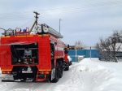](https://31.mchs.gov.ru/uploads/resize_cache/news/2022-01-17/7-pozharov-v-zhilom-sektore-likvidirovali-belgorodskie-ogneborcy-na-minuvshey-nedele_1642406717591054393__2000x2000.jpg)](https://31.mchs.gov.ru/uploads/resize_cache/news/2022-01-17/7-pozharov-v-zhilom-sektore-likvidirovali-belgorodskie-ogneborcy-na-minuvshey-nedele_1642406717591054393__2000x2000.jpg)

Фото: [31.mchs.gov.ru](https://31.mchs.gov.ru/)

[Скачать оригинал](https://31.mchs.gov.ru/uploads/resize_cache/news/2022-01-17/7-pozharov-v-zhilom-sektore-likvidirovali-belgorodskie-ogneborcy-na-minuvshey-nedele_1642406717591054393__2000x2000.jpg)

В зимние месяцы пожары в жилье вспыхивают все чаще. Так, на минувшей неделе огнеборцы ликвидировали 7 возгораний в жилых помещениях. Основными причинами происшествий в жилом секторе стали неосторожное обращение с огнем и нарушение правил эксплуатации электрооборудования.

Так, 10 января в 10 часов 47 минут поступило сообщение о пожаре в жилом доме в селе Корочка Губкинского городского округа по улице Троицкая. Незамедлительно к месту происшествия были направлены дежурные караулы пожарно-спасательных частей № 41, № 25, а также добровольная пожарная команда села Никаноровка и добровольная пожарная дружина села Толстое. В результате пожара жилое строение было повреждено на площади 100 квадратных метров. Причиной пожара, по предварительным данным, стало неправильное устройство и неисправность отопительных печей и дымоходов.

11 января в 15 часов 15 минут поступило сообщение о пожаре в частном жилом доме, расположенном в селе Грузское Борисовского района. Огнем в результате пожара дом был поврежден на площади 64 квадратных метра. По предварительной версии, причиной происшествия стало нарушение правил технической эксплуатации электрооборудования. Для ликвидации пожара привлекались дежурные караулы пожарно-спасательных частей № 17, № 43 и добровольная пожарная команда ООО «[Борисовская зерновая компания](https://belgorod.bezformata.com/word/borisovskaya-zernovaya-kompaniya/1212524/" \o "Борисовская зерновая компания)».

11 января в 16 часов 17 минут поступило сообщение о пожаре в подвале 5-этажного жилого дома в Белгороде на улице Губкина. На ликвидацию пожара незамедлительно были направлены дежурные караулы пожарно-спасательных частей № 2, № 1 и специализированной пожарно-спасательной части. По прибытии пожарных подразделений было установлено, что в одном из подвальных помещений горел мусор на площади 10 квадратных метров. Личным составом пожарно-спасательных подразделений по лестничным маршам были эвакуированы 40 человек. Предполагаемая причина происшествия – аварийный режим работы электрооборудования.

12 января в 20 часов 16 минут поступило сообщение о пожаре в доме в поселке Комсомольский Белгородского района. Огнем жилое строение было повреждено на площади 64 квадратных метра с последующим обрушением кровли по всей площади. К пожару, по предварительным данным, привел недостаток конструкции и изготовления электрооборудования. Для ликвидации пожара привлекались дежурные караулы пожарно-спасательных частей № 2 и № 4.

12 января в 21 час 32 минуты поступило сообщение о пожаре в трехкомнатной квартире, расположенной в двухэтажном жилом доме в поселке Ракитное на улице Сельхозтехники. В результате происшествия в одной из комнат огнем был поврежден матрас на площади 1 квадратного метра, также были закопчены стены и потолок на площади 24 квадратных метров. В результате пожара пострадал собственник жилья – мужчина 1969 года рождения. По предварительным данным, причиной пожара стала неосторожность при курении. Пожар был ликвидирован до прибытия дежурных [караулов](https://belgorod.bezformata.com/word/karaulov/19197/) пожарно-спасательных частей.

13 января в 09 часов 52 минуты поступило сообщение о пожаре в жилом доме в селе Борки Валуйского городского округа. На ликвидацию пожара незамедлительно были отправлены дежурные караулы пожарно-спасательных частей № 38, № 18, добровольная пожарная команда Новопетровка, также на помощь пришли добровольцы села Борки. Оказавшиеся на месте происшествия очевидцы вывели из дома, в котором произошло возгорание, собственника жилья – мужчину 1939 года рождения. В результате пожара в одной из комнат огнём была повреждена стена возле дымохода на площади 1 квадратного метра. По предварительной версии, причиной пожара стало нарушение правил пожарной безопасности при эксплуатации печей.

В 13 часов 25 минут поступило сообщение о пожаре в однокомнатной квартире, расположенной на 5-м этаже 10-этажного дома на улице Счастливая в поселке Дубовое Белгородского района. В результате пожара на кухне огнём была повреждена мебель на площади 2 квадратных метров. Причиной пожара, по предварительным данным, стало нарушение правил пожарной безопасности при эксплуатации бытовых электроприборов. Для ликвидации пожара привлекался дежурный караул пожарно-спасательной части № 2.

Уважаемые жители и гости региона! Главное управление МЧС России по Белгородской области обращается с убедительной просьбой соблюдать все требования пожарной безопасности: не перегружать электропроводку, не использовать неисправные электроприборы, не курить в помещении.

В случае происшествия звоните по Единому телефону пожарных и спасателей «[101](https://belgorod.bezformata.com/word/101/856245/)» или Единому номеру вызова экстренных оперативных служб «[112](https://belgorod.bezformata.com/word/112/104016/)». Единый «телефон доверия» Главного управления МЧС России по Белгородской области – 8 (4722) 39-99-99.

В информации указаны предполагаемые причины [пожаров](https://belgorod.bezformata.com/word/pozhara/2458/). В соответствии со ст.144 «[Порядок рассмотрения сообщения о преступлении](https://belgorod.bezformata.com/word/poryadok-rassmotreniya-soobsheniya-o-prestuplenii/340450/)» Уголовно-процессуального кодекса РФ от 18.12.2001г. органы дознания вправе продлить рассмотрение причин пожара до 10 суток.

<https://belgorod.bezformata.com/listnews/pozharov-v-zhilom-sektore-likvidirovali/101547877/>

# Внимание! Сегодня на территории Белгородской области порывы ветра могут достигать 20 м/с

[[](https://31.mchs.gov.ru/uploads/resize_cache/news/2022-01-17/vnimanie-segodnya-na-territorii-belgorodskoy-oblasti-poryvy-vetra-mogut-dostigat-20-m-s_1642400769423765095__2000x2000.jpg)](https://31.mchs.gov.ru/uploads/resize_cache/news/2022-01-17/vnimanie-segodnya-na-territorii-belgorodskoy-oblasti-poryvy-vetra-mogut-dostigat-20-m-s_1642400769423765095__2000x2000.jpg)

Фото: [31.mchs.gov.ru](https://31.mchs.gov.ru/)

[Скачать оригинал](https://31.mchs.gov.ru/uploads/resize_cache/news/2022-01-17/vnimanie-segodnya-na-territorii-belgorodskoy-oblasti-poryvy-vetra-mogut-dostigat-20-m-s_1642400769423765095__2000x2000.jpg)

По данным белгородских синоптиков, сегодня, 17 января на территории региона ожидается облачная с прояснениями погода. Днем временами осадки в виде снега, мокрого снега, местами метель. На дорогах [гололедица](https://belgorod.bezformata.com/word/gololeditca/20637/). Ветер юго-западный 9-14 м/с, днем местами порывы 15-20 м/с. Температура воздуха днем составит от 4˚ мороза до 1˚тепла.

В Белгороде днем от 0 до 2˚ мороза.

В связи с прогнозируемыми [порывами](https://belgorod.bezformata.com/word/poriva/3796/) ветра Главное управление МЧС России по Белгородской области рекомендует белгородцам соблюдать следующие правила безопасности и рекомендации:

Опасность для людей на улице при сильных порывах ветра заключается в возможном обрушении слабо укреплённых широкоформатных и ветхих конструкций, падении крупных деревьев, ветвей, срыве рекламных щитов, повреждении кровли домов, порыве линий электропередачи и связи. Будьте осторожны и постарайтесь на находиться вблизи данных объектов.

Важно взять под особый контроль детей и не оставлять их без присмотра.

В ветреную погоду следует особенно тщательно соблюдать меры пожарной безопасности. При перепадах напряжения в электрической сети квартиры, немедленно обесточьте все электробытовые приборы, выдерните вилки из розеток, чтобы во время вашего отсутствия при внезапном включении электричества не произошёл пожар.

Водителям следует быть предельно осторожными и внимательными, строго соблюдать правила дорожного движения во время гололедицы. Проявляйте особую осторожность на перекрестках и пешеходных переходах. Стоянку автомобильного транспорта следует предусмотреть в закрытых местах и вдали от аварийных деревьев и легких конструкций.

**Если требуется помощь, звоните по единому номеру пожарных и спасателей – «**[**101**](https://belgorod.bezformata.com/word/101/856245/)**» или на единый номер вызова экстренных служб «**[**112**](https://belgorod.bezformata.com/word/112/104016/)**».**

<https://belgorod.bezformata.com/listnews/belgorodskoy-oblasti-porivi-vetra/101543241/>

**mchsrf.ru**

Метель и мороз до 7 ˚ ожидаются в регионе во вторник

По данным белгородских синоптиков, завтра, 18 января на территории региона ожидается облачная погода. Ночью и днем снег, местами умеренный. Местами метель. На дорогах гололедица. Ветер ночью юго-западный, днем с переходом на северо-западный 9-14 м/с. Температура воздуха ночью и днем от 2 до 7˚ мороза.

В Белгороде ночью и днем от 3 до 5˚ мороза.

Главное управление [МЧС России по Белгородской области](http://mchsrf.ru/region/16.html) напоминает жителям региона о важности соблюдения простых правил безопасности, соблюдение которых поможет не допустить беды.

Соблюдайте правила пожарной безопасности при эксплуатации электрообогревательных приборов и печного отопления. Не доверяйте детям присмотр за отопительными приборами.

В обязательном порядке следите за прогнозом погоды, собираясь выходить на улицу — одевайтесь соответственно погоде.

В преддверии праздника Крещения Господня спасатели рекомендуют жителям и гостям региона соблюдать элементарные правила безопасности. Купаться следует только в оборудованных местах, где несут службу спасатели, сотрудники полиции и медицинские работники. Перед купанием в проруби необходимо разогреть тело, сделав пробежку или разминку. Перед омовением оцените свои возможности и состояние здоровья, так как, например, при заболевании сердечнососудистой или периферической нервной систем купание в проруби противопоказано.

Спасатели напоминают пешеходам, что на скользкой дороге в разы увеличивается тормозной путь любого транспортного средства. В связи с этим при переходе проезжей части необходимо убедиться, что машина остановилась и пропускает вас. Также рекомендуется обувать малоскользящую обувь перед выходом из дома. Во время перемещения по скользкой улице избегайте резких движений и постоянно смотрите себе под ноги. Если нужно осмотреться, не стоит этого делать на ходу – лучше остановиться.

Водителям транспортных средств следует быть предельно аккуратными на дорогах. В связи с гололедицей необходимо уделить внимание техническому состоянию автомобиля, особенно тормозной системе и состоянию шин. Также в связи с прогнозируемыми осадками в виде снега водителям следует перед началом движения проверять исправность стеклоочистителей. При движении сохраняйте более длинную, чем обычно, дистанцию между транспортными средствами.

В случае чрезвычайного происшествия звоните по телефону Единой службы спасения "112" или "101", Единый телефон доверия Главного Управления [МЧС России по Белгородской области](http://mchsrf.ru/region/16.html) – (84722) 39-99-99.

<https://mchsrf.ru/news/763337-metel-i-moroz-do-7--ojidayutsya-v-regione-vo.html>

Профилактические рейды помогают снизить количество пожаров

В зимний период число пожаров в жилом секторе значительно растет. Основными причинами возгораний является неосторожное обращение с огнем в состоянии алкогольного опьянения, нарушение правил эксплуатации электронагревательных приборов и оставление малолетних детей без присмотра.

Поэтому в это время года сотрудники спасательного ведомства традиционно усиливают профилактическую работу.

Так, накануне в городе Грайворон, инспекторы отдела надзорной деятельности и профилактической работы данного городского округа, провели профилактический рейд с грайворонцами проживающими в частном секторе.

В ходе бесед сотрудниками [МЧС России](http://mchsrf.ru/) был проведен инструктаж по правилам пожарной безопасности в быту. «Уходя из дома или уезжая на какое-то время, обязательно отключайте все электроприборы» - напоминали инспекторы, жителям города.

Также специалисты чрезвычайного ведомства напомнили населению алгоритм действий при обнаружении возгорания и как его можно потушить подручными средствами. Родителям рекомендовали чаще проводить беседы с детьми на тему пожарной безопасности, чтобы не допустить детской шалости с огнем.

[Новость на сайте МЧС Белгородской области](https://mchsrf.ru/news/out/763356)

[Версия для печати](https://mchsrf.ru/news/print/763356-profilakticheskie-reydyi-pomogayut-snizit.html)

<https://mchsrf.ru/news/763356-profilakticheskie-reydyi-pomogayut-snizit-kolichestvo-pojarov.html>

Внимание! Сегодня на территории Белгородской области порывы ветра могут достигать 20 м/с

По данным белгородских синоптиков, сегодня, 17 января на территории региона ожидается облачная с прояснениями погода. Днем временами осадки в виде снега, мокрого снега, местами метель. На дорогах гололедица. Ветер юго-западный 9-14 м/с, днем местами порывы 15-20 м/с. Температура воздуха днем составит от 4˚ мороза до 1˚тепла.

В Белгороде днем от 0 до 2˚ мороза.

В связи с прогнозируемыми порывами ветра Главное управление [МЧС России по Белгородской области](http://mchsrf.ru/region/16.html) рекомендует белгородцам соблюдать следующие правила безопасности и рекомендации:

Опасность для людей на улице при сильных порывах ветра заключается в возможном обрушении слабо укреплённых широкоформатных и ветхих конструкций, падении крупных деревьев, ветвей, срыве рекламных щитов, повреждении кровли домов, порыве линий электропередачи и связи. Будьте осторожны и постарайтесь на находиться вблизи данных объектов.

Важно взять под особый контроль детей и не оставлять их без присмотра.

В ветреную погоду следует особенно тщательно соблюдать меры пожарной безопасности. При перепадах напряжения в электрической сети квартиры, немедленно обесточьте все электробытовые приборы, выдерните вилки из розеток, чтобы во время вашего отсутствия при внезапном включении электричества не произошёл пожар.

Водителям следует быть предельно осторожными и внимательными, строго соблюдать правила дорожного движения во время гололедицы. Проявляйте особую осторожность на перекрестках и пешеходных переходах. Стоянку автомобильного транспорта следует предусмотреть в закрытых местах и вдали от аварийных деревьев и легких конструкций.

Если требуется помощь, звоните по единому номеру пожарных и спасателей – «101» или на единый номер вызова экстренных служб «112».

<https://mchsrf.ru/news/763255-vnimanie-segodnya-na-territorii-belgorodskoy-oblasti-poryivyi-vetra-mogut-dostigat.html>

Места массового купания в праздник Крещения Господня

19 января православный мир будет отмечать один из главных христианских праздников – Крещение Господне. Тысячи белгородцев отправятся к водоемам, чтобы совершить обряд омовения в водоёмах. В преддверии празднования Крещения в области проводится комплекс мероприятий, направленных на обеспечение безопасности белгородцев во время купания.

Инспекторами Государственной инспекции по маломерным судам проведена работа по уточнению количества организованных мест массового купания населения на водоемах. В 2022 году в области будет организованно порядка 99 мест купания, в том числе на территории города Белгорода 2 места купания, в районе Центрального пляжа города Белгорода на Левом и Правом берегах реки Северский Донец.

Во всех местах будет организовано дежурство спасателей, инспекторов ГИМС, водолазов, сотрудников Росгвардии, полиции, медицинских работников.

Список мест массового купания в праздник Крещения Господня на водных объектах Белгородской области в 2022 году: г. Белгород г. Белгород, р. Северский Донец, Центральный пляж, левый берег,г. Белгород г. Белгород, р. Северский Донец, Центральный пляж, правый берег

Алексеевский городской округ Купель на ул. Чапаева, г. Алексеевка,4 Алексеевский городской округ Купель на Центральном пляже, г. Алексеевка,5 Алексеевский городской округ Купель у с. Колтуновка, Алексеевского городского округа,6 Алексеевский городской округ Купель в с. Б. Чесночное, Алексеевского городского округа,7 Алексеевский городской округ Купель «Ясный Колодец» с. Репенка Алексеевского городского округа,8 Алексеевский городской округ Купель за храмом с. Иващенково, Алексеевского городского округа,9 Алексеевский городской округ Купель в Храме Рождества Пресвятой Богородицы в с. Жуково

Алексеевского городского округа на цокольном этаже,10 Алексеевский городской округ Купель на пруду в х. Гезов, Алексеевского городского округа,11 Алексеевский городской округ Купель в с. Советское, Алексеевского городского округа, р. Чёрная Калитва Белгородский район: с. Весёлая Лопань, пруд № 3,Белгородский район Источник в Монастырском лесу,Белгородский район Журавлевское с/п, родник «Серёгин» оборудованная купель,Белгородский район Верхний пруд в районе пляжа, п. Комсомольский,Белгородский район Нижний пруд в п. Майский,Белгородский район В районе пляжа «Островок», с. Нижний Ольшанец,Белгородский район Купель на ул. Заводская 15 «а» в с. Таврово,Белгородский район Пруд «Орловка», вдоль автодороги Орловка-Солохи,Белгородский район Малиновское с/п, с. Отрадное организованная купель «Проковка купель»,Белгородский район п. Новосадовый Андреевский родник,Борисовский район:п. Борисовка, р. Ворскла,

Борисовский район с. Октябрьская Готня, закрытая купель,Борисовский район с. Крюково, пруд,Валуйский городской округ: Река валуй, Городской пляж, ул. Д. Бедного,Валуйский городской округ г. Валуйки пляж, ул. Москвича,Валуйский городской округ Ротонда, с. Вериговка,Валуйский городской округ Река Уразовка в районе Солодчанского моста,Валуйский городской округ Родник, с. ХохловоВейделевский район:Вейделевский район, п. Вейделевка, купель,Вейделевский район, с .Белый Колодезь, купель,Вейделевский район, с. Клименки, купельВолоконовский район: Р. Оскол, пляж по ул. им. Ковалевского,Волоконовский район Река Оскол, Центральный пляж,Волоконовский район Тишанское с/п река Оскол, Центральный пляж поселка Волоконовка,Волоконовский район Ютановское с/п Новосильск купель, с. Фощеватово,Волоконовский район Покровское с/п Родник у х. Старый,Волоконовский район Купель «Белая Криница» на истоке реки Тихая Сосна,Волоконовский район Родник, с. Репьевка, купель,Волоконовский район х. Зеленый Клин, родник «Меловые воды», купель

Губкинский городской округ:г. Губкин, декоративный водоем с лодочной станцией,Губкинский городской округ с. Истобное (Истобнянский родник)

Грайворонский городской округ: с. Замостье, рекреационная зона «Березки – 1», на реке «Ворскла»,Грайворонский городской округ с. Замостье, рекреационная зона «Березки – 2», на реке «Ворскла»,Грайворонский городской округ с. Головчино, река «Ворскла», урочище «Куколевка»,

Ивнянский район с. Песчаное, река ПСЕЛ,Ивнянский район с. Владимировка, р. Солотинка,Ивнянский район п. Ивня, ул. Заречная, пруд на р.Ивня,Ивнянский район с. Драгунка, родник «Загоринский»Корочанский район:г. Короча, Ясный Колодец,Корочанский район г. Короча, Ясный Колодец (Монахова Криница),Корочанский район Анновское с/п с. Прицепиловка (родник Гольчин),Корочанский район Мелиховское с/п с. Дальняя Игуменка (пруд),Корочанский район с. Н. Слободка (Малаховы родники),Корочанский район с. Короткое (родник Б. Лог),Корочанский район с. Кощеево (купель)

Красненский район:с. Вербное родник «Рубленный»,Красненский район с. Расховец, родник «Ромахины корыта»,Красногвардейский район: г. Бирюч, место массового отдыха на реке «Тихая Сосна»,

в районе микрорайона «Землянщина»,Красногвардейский район с. Верхососна, урочище «Романов ложок», здание купели,Красногвардейский район с. Веселое, ул. Зарянская «Крещенский родник»,Красногвардейский район с. Засосна, ул. Н. Яценко, купель на реке Тихая Сосна,Красногвардейский район х. Евсеев рекреационная зона «Казачья застава»,Красногвардейский район с. Прилепы ТОС «Родничок»,Красногвардейский район с. Арнаутово, урочище «Головище»,Краснояружский район: п. Красная Яруга, ул. Подгорная 2а, здание купели,Новооскольский городской округ:п. Прибрежный, река Оскол

Новооскольский городской округ с. Боровое, купель на роднике «Дмитрия Ростовского»,Новооскольский городской округ с. Голубино, парк «Молодежный», купель на роднике,Новооскольский городской округ с. Старая Безгинка, купель на роднике «Параскевы Пятницы»,Новооскольский городской округ с. Тростенец, купель на роднике,Новооскольский городской округ с. Шараповка, купель на роднике «Чернов ключ»,Прохоровский район:с. Вязовое,Прохоровский район х. Нечаевка,Прохоровский район с. Черновка,Прохоровский район с. Кострома, Парк регионального значения,Прохоровский район с. Подольхи

Ракитянский район:пгт. Ракитное, пер. Заводской, купель (деревянный сруб) на ручье пруда

реки Ракита,Ракитянский район с. Дмитриевка, купель на пруду с. Дмитриевка

Ровеньской район: п. Ровеньки, ул. Белокриничная (купель на роднике),Ровеньской район с. Новоалександровка, ул. Заречная (купель на роднике),Старооскольский городской округ:г. Старый Оскол, водоём в микрорайоне «Юность»,Старооскольский городской округ г. Старый Оскол, река Оскол в районе городского пляжа, ул. 17-ти Героев,Старооскольский городской округ река Оскол, пойма реки Котёл села Бабанинка,Старооскольский городской округ родник «Лукьянов ключ», село Монаково,Старооскольский городской округ родник с купелью, село Сорокино,Старооскольский городской округ Старооскольское водохранилище, База отдыха «Горняк»,Старооскольский городской округ Святой источник села Потудань

Чернянский район:п Чернянка,р. Оскол, Центральный пляж,Чернянский район с. Холки, р. Оскол, База отдыха «Казачья застава»,Чернянский район с. Новая Масловка, пруд,Чернянский район с. Верхнее Кузькино,

Чернянский район с. Проточное, р. Ольшанка

Шебекинский городской округ:г. Шебекино, р. Нежеголь Центральный пляж,Шебекинский городской округ г. Шебекино, р. Нежеголь ул. Мочалина, храм иконы Тихвенской божьей матери,Шебекинский городской округ с. Большетроицкое, купель на территории Свято Троицкого парка,Шебекинский городской округ п. Маслова Пристань, Белгородское водохранилище в районе ул. Донецкая,Яковлевский городской округ:Криница, с. Шопино, ул. Криничная,Яковлевский городской округ с. Старая Глинка,ООО Земляне, пляж водоёма

<https://mchsrf.ru/news/763336-mesta-massovogo-kupaniya-v-prazdnik-krescheniya-gospodnya.html>

7 пожаров в жилом секторе ликвидировали белгородские огнеборцы на минувшей неделе

В зимние месяцы пожары в жилье вспыхивают все чаще. Так, на минувшей неделе огнеборцы ликвидировали 7 возгораний в жилых помещениях. Основными причинами происшествий в жилом секторе стали неосторожное обращение с огнем и нарушение правил эксплуатации электрооборудования.

Так, 10 января в 10 часов 47 минут поступило сообщение о пожаре в жилом доме в селе Корочка Губкинского городского округа по улице Троицкая. Незамедлительно к месту происшествия были направлены дежурные караулы пожарно-спасательных частей № 41, № 25, а также добровольная пожарная команда села Никаноровка и добровольная пожарная дружина села Толстое. В результате пожара жилое строение было повреждено на площади 100 квадратных метров. Причиной пожара, по предварительным данным, стало неправильное устройство и неисправность отопительных печей и дымоходов.

11 января в 15 часов 15 минут поступило сообщение о пожаре в частном жилом доме, расположенном в селе Грузское Борисовского района. Огнем в результате пожара дом был поврежден на площади 64 квадратных метра. По предварительной версии, причиной происшествия стало нарушение правил технической эксплуатации электрооборудования. Для ликвидации пожара привлекались дежурные караулы пожарно-спасательных частей № 17, № 43 и добровольная пожарная команда ООО «Борисовская зерновая компания».

11 января в 16 часов 17 минут поступило сообщение о пожаре в подвале 5-этажного жилого дома в Белгороде на улице Губкина. На ликвидацию пожара незамедлительно были направлены дежурные караулы пожарно-спасательных частей № 2, № 1 и специализированной пожарно-спасательной части. По прибытии пожарных подразделений было установлено, что в одном из подвальных помещений горел мусор на площади 10 квадратных метров. Личным составом пожарно-спасательных подразделений по лестничным маршам были эвакуированы 40 человек. Предполагаемая причина происшествия – аварийный режим работы электрооборудования.

12 января в 20 часов 16 минут поступило сообщение о пожаре в доме в поселке Комсомольский Белгородского района. Огнем жилое строение было повреждено на площади 64 квадратных метра с последующим обрушением кровли по всей площади. К пожару, по предварительным данным, привел недостаток конструкции и изготовления электрооборудования. Для ликвидации пожара привлекались дежурные караулы пожарно-спасательных частей № 2 и № 4.

12 января в 21 час 32 минуты поступило сообщение о пожаре в трехкомнатной квартире, расположенной в двухэтажном жилом доме в поселке Ракитное на улице Сельхозтехники. В результате происшествия в одной из комнат огнем был поврежден матрас на площади 1 квадратного метра, также были закопчены стены и потолок на площади 24 квадратных метров. В результате пожара пострадал собственник жилья – мужчина 1969 года рождения. По предварительным данным, причиной пожара стала неосторожность при курении. Пожар был ликвидирован до прибытия дежурных караулов пожарно-спасательных частей.

13 января в 09 часов 52 минуты поступило сообщение о пожаре в жилом доме в селе Борки Валуйского городского округа. На ликвидацию пожара незамедлительно были отправлены дежурные караулы пожарно-спасательных частей № 38, № 18, добровольная пожарная команда Новопетровка, также на помощь пришли добровольцы села Борки. Оказавшиеся на месте происшествия очевидцы вывели из дома, в котором произошло возгорание, собственника жилья – мужчину 1939 года рождения. В результате пожара в одной из комнат огнём была повреждена стена возле дымохода на площади 1 квадратного метра. По предварительной версии, причиной пожара стало нарушение правил пожарной безопасности при эксплуатации печей.

В 13 часов 25 минут поступило сообщение о пожаре в однокомнатной квартире, расположенной на 5-м этаже 10-этажного дома на улице Счастливая в поселке Дубовое Белгородского района. В результате пожара на кухне огнём была повреждена мебель на площади 2 квадратных метров. Причиной пожара, по предварительным данным, стало нарушение правил пожарной безопасности при эксплуатации бытовых электроприборов. Для ликвидации пожара привлекался дежурный караул пожарно-спасательной части № 2.

Уважаемые жители и гости региона! Главное управление [МЧС России по Белгородской области](http://mchsrf.ru/region/16.html) обращается с убедительной просьбой соблюдать все требования пожарной безопасности: не перегружать электропроводку, не использовать неисправные электроприборы, не курить в помещении.

В случае происшествия звоните по Единому телефону пожарных и спасателей «101» или Единому номеру вызова экстренных оперативных служб «112». Единый «телефон доверия» Главного управления [МЧС России по Белгородской области](http://mchsrf.ru/region/16.html) – 8 (4722) 39-99-99.

В информации указаны предполагаемые причины пожаров. В соответствии со [ст. 144](http://zakonbase.ru/upk/statja-144) «Порядок рассмотрения сообщения о преступлении» [Уголовно-процессуального кодекса РФ](http://zakonbase.ru/content/base/277891/) от 18.12.2001г. органы дознания вправе продлить рассмотрение причин пожара до 10 суток.

<https://mchsrf.ru/news/763273-7-pojarov-v-jilom-sektore-likvidirovali-belgorodskie-ognebortsyi-na-minuvshey.html>

**mirbelogorya.ru**

## [В Белгороде оборудовали 2 места для купания в Крещение](https://mirbelogorya.ru/region-news/37-belgorod/45523-v-belgorode-oborudovali-2-mesta-dlya-kupaniya-v-kreshchenie.html)

Раздел: [Белгород](https://mirbelogorya.ru/region-news/37-belgorod.html)

Опубликовано: 17.01.2022 16:30

Автор: Михаил Перетокин, Юлия Ковалевская

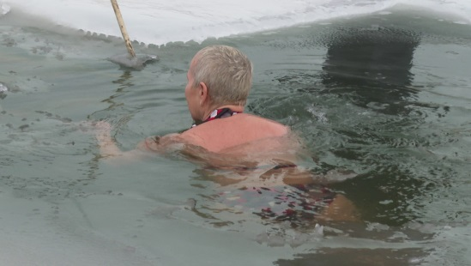Фото: Мир БелогорьяУже послезавтра один из главных православных праздников – Крещение Господне. В Белгородской области, напомним, для обряда омовения на данный момент оборудованы 99 купелей.

В самом Белгороде специализированных мест для купания два: в районе Центрального городского пляжа. Их готовность в преддверии торжества проверили сотрудники МЧС. Желающие оценить удобство купели появились сразу после того, как обследовали дно, не дождавшись самого праздника.

Обеспечивать безопасность крещенских купаний будут около восьмисот человек, из них четверть – спасатели. Также подготовлены четыре десятка плавсредств и комплекты водолазного оборудования. Но, чтобы не омрачить праздник, сотрудники МЧС призывают соблюдать основные правила безопасного поведения.

«Держаться за поручни, обязательно при выходе из купели обтереться сухим полотенцем, детей также не забывать, выпить горячего чаю, сразу же надеть сухую одежду и перейти в тепло. Запрещается употребление спиртных напитков», – рассказал о правилах купания главный государственный инспектор по маломерным судам ГУ МЧС России по Белгородской области **Сергей Стаханов.**

К этому добавим, что купаться можно только в специально оборудованных для этого местах и обязательно под надзором спасателей и медиков. Сейчас толщина льда примерно 20 сантиметров. Этого достаточно для безопасного погружения в воду, однако больших скоплений в одном месте следует всё-таки избегать. Полный перечень купелей по муниципалитетам можно будет найти на сайте областного управления МЧС либо своего района.

[Cписок мест крещенских купаний в Белгородской области](https://view.officeapps.live.com/op/view.aspx?src=https://belregion.ru/upload/coats/region/C%D0%BF%D0%B8%D1%81%D0%BE%D0%BA%20%D0%BC%D0%B5%D1%81%D1%82%20%D0%BA%D1%80%D0%B5%D1%89%D0%B5%D0%BD%D1%81%D0%BA%D0%B8%D1%85%20%D0%BA%D1%83%D0%BF%D0%B0%D0%BD%D0%B8%D0%B9%202022.docx&wdOrigin=BROWSELINK)

<https://mirbelogorya.ru/region-news/37-belgorod/45523-v-belgorode-oborudovali-2-mesta-dlya-kupaniya-v-kreshchenie.html>

**moe-belgorod.ru**

# В Белгородской области появился список мест для крещенских купаний

Они оборудованы в Белгороде и муниципалитетах

* [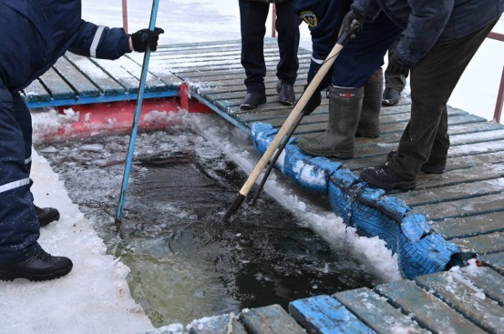](https://moe-belgorod.ru/media_new/1/7/9/8/6/2/7/material_1114477/original_photo-thumb_1920.jpg)

me/beladm31

В Белгородской области появился список мест для крещенских купаний

В этом году в Белгородской области оборудовали 99 крещенских купелей. В региональном ГУ МЧС сообщили, что во всех местах купаний будут дежурить спасатели, инспекторы ГИМС, водолазы, сотрудников Росгвардии, полиции, медработники.   
Искупаться на Крещение можно в следующий местах:

**г. Белгород:**  
р. Северский Донец, Центральный пляж, левый берег,   
р. Северский Донец, Центральный пляж, правый берег   
**Алексеевский городской округ:**   
Купель на ул. Чапаева, г. Алексеевка,   
Купель на Центральном пляже, г. Алексеевка,   
Купель у с. Колтуновка,   
Купель в с. Б. Чесночное,   
 Купель «Ясный Колодец» с. Репенка,   
 Купель за храмом с. Иващенково,   
 Купель в Храме Рождества Пресвятой Богородицы в с. Жуково,   
 Купель на пруду в х. Гезов,    
 Купель в с. Советское, Алексеевского городского округа, р. Чёрная Калитва   
**Белгородский район:**   
с. Весёлая Лопань, пруд № 3,   
Источник в Монастырском лесу,   
Журавлевское с/п, родник «Серёгин» оборудованная купель,   
Верхний пруд в районе пляжа, п. Комсомольский,   
Нижний пруд в п. Майский,   
В районе пляжа «Островок», с. Нижний Ольшанец,   
Купель на ул. Заводская 15 «а» в с. Таврово,   
Пруд «Орловка», вдоль автодороги Орловка-Солохи,   
Малиновское с/п, с. Отрадное организованная купель «Проковка купель»,   
п. Новосадовый Андреевский родник   
**Борисовский район:**   
п. Борисовка, р. Ворскла,   
с. Октябрьская Готня, закрытая купель,   
с. Крюково, пруд   
**Валуйский городской округ:**   
Река Валуй, Городской пляж, ул. Д. Бедного,   
г. Валуйки пляж, ул. Москвича,   
Ротонда, с. Вериговка,   
Река Уразовка в районе Солодчанского моста,   
Родник, с. Хохлово   
**Вейделевский район:**  
п. Вейделевка, купель,   
с .Белый Колодезь, купель,   
с. Клименки, купель   
**Волоконовский район:**  
Р. Оскол, пляж по ул. им. Ковалевского,   
Река Оскол, Центральный пляж,   
Тишанское с/п река Оскол, Центральный пляж поселка Волоконовка,   
Ютановское с/п Новосильск купель, с. Фощеватово,   
Покровское с/п Родник у х. Старый,   
Купель «Белая Криница» на истоке реки Тихая Сосна,   
Родник, с. Репьевка, купель,   
х. Зеленый Клин, родник «Меловые воды», купель   
**Губкинский городской округ:**  
г. Губкин, декоративный водоем с лодочной станцией,   
с. Истобное (Истобнянский родник)   
**Грайворонский городской округ:**  
с. Замостье, рекреационная зона «Березки – 1», на реке «Ворскла»,   
с. Замостье, рекреационная зона «Березки – 2», на реке «Ворскла»,   
с. Головчино, река «Ворскла», урочище «Куколевка»,   
**Ивнянский район:**  
с. Песчаное, река ПСЕЛ,   
с. Владимировка, р. Солотинка,   
п. Ивня, ул. Заречная, пруд на р.Ивня,   
с. Драгунка, родник «Загоринский»   
**Корочанский район:**  
г. Короча, Ясный Колодец,   
г. Короча, Ясный Колодец (Монахова Криница),   
Анновское с/п с. Прицепиловка (родник Гольчин),   
Мелиховское с/п с. Дальняя Игуменка (пруд),   
с. Н. Слободка (Малаховы родники),  
с. Короткое (родник Б. Лог),   
с. Кощеево (купель)   
**Красненский район:**   
с. Вербное родник «Рубленный»,   
с. Расховец, родник «Ромахины корыта»,   
**Красногвардейский район:**   
г. Бирюч, место массового отдыха на реке «Тихая Сосна»,   
в районе микрорайона «Землянщина»,   
с. Верхососна, урочище «Романов ложок», здание купели,   
с. Веселое, ул. Зарянская «Крещенский родник»,   
с. Засосна, ул. Н. Яценко, купель на реке Тихая Сосна,   
х. Евсеев рекреационная зона «Казачья застава»,   
с. Прилепы ТОС «Родничок»,   
с. Арнаутово, урочище «Головище»,   
**Краснояружский район:**  
п. Красная Яруга, ул. Подгорная 2а, здание купели,   
**Новооскольский городской округ:**  
п. Прибрежный, река Оскол   
с. Боровое, купель на роднике «Дмитрия Ростовского»,   
с. Голубино, парк «Молодежный», купель на роднике,   
с. Старая Безгинка, купель на роднике «Параскевы Пятницы»,   
с. Тростенец, купель на роднике,   
с. Шараповка, купель на роднике «Чернов ключ»,   
**Прохоровский район:**  
с. Вязовое,   
х. Нечаевка,   
с. Черновка,   
с. Кострома, Парк регионального значения,   
с. Подольхи   
**Ракитянский район:**  
пгт. Ракитное, пер. Заводской, купель (деревянный сруб) на ручье пруда   
реки Ракита,   
с. Дмитриевка, купель на пруду с. Дмитриевка   
**Ровеньской район:**  
ул. Белокриничная (купель на роднике),   
с. Новоалександровка, ул. Заречная (купель на роднике),   
**Старооскольский городской округ:**   
г. Старый Оскол, водоём в микрорайоне «Юность»  
Подробнее: <https://moe-belgorod.ru/news/ofitsialno/1114477>

# В Белгороде заработают три крещенские купели

Две из них оборудовали на левом берегу Северского Донца

* [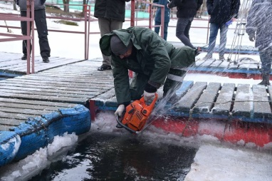](https://moe-belgorod.ru/media_new/1/7/9/8/5/8/0/material_1114459/original_photo-thumb_1920.jpg)

В Белгороде заработают три крещенских купели

В Белгороде идет подготовка к празднику Крещения. Уже завтра, 18 января, в областном центре заработают три купели для омовений.

В пресс-службе мэрии рассказали, что две проруби оборудовали на левом берегу реки Северский Донец возле водно-спасательной станции, а еще одна расположилась на правом берегу возле клуба закаливания «Белгородец». Купели оборудовали деревянными лестницами для спуска. Водолазы обследовали дно.

Крещенские купания начнутся 18 января в 19:00 и закончатся вечером 19 января. На берегу будут дежурить скорая, полиция, муниципальная стража, спасатели, казаки. Для посетителей установят палатки для обогрева и переодевания и торговые точки с горячими напитками.

Граждан просят соблюдать следующие правила безопасности:

— оцените силы или проконсультируйтесь с врачом,

— не купайтесь в состоянии алкогольного опьянения,

— не оставляйте детей без присмотра,

— окунайтесь только в специально отведённых местах,

— после купания сразу переоденьтесь,

— не выходите на лёд,

— соблюдайте масочный режим и социальную дистанцию.

Отметим, что 18 января сильных морозов не ожидается — синоптики обещают до -4 градусов. 19 января похолодает до -8 и пойдет небольшой снег.  
Подробнее: <https://moe-belgorod.ru/news/city/1114459>

# В Белгороде загорелся склад

Пожар случился на улице Промышленной

* [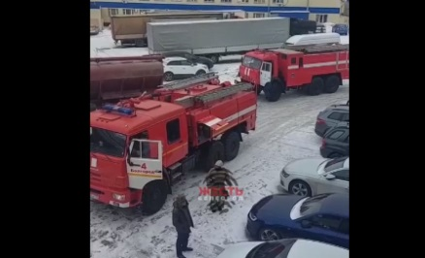](https://moe-belgorod.ru/media_new/1/7/9/8/5/6/2/material_1114448/original_photo-thumb_1920.jpg)

В Белгороде загорелся склад

В Белгороде случился очередной пожар. На улице Промышленной загорелся склад.

Видео с места событий опубликовал телеграм-канал «Жесть Белгород». По данным источника, инцидент произошел сегодня, 17 января. В ГУ МЧС России по Белгородской области тревожное сообщение поступило в 11:24. Пожарные в считанные минуты прибыли на вызов. Но ликвидировать возгорание очевидцы успели до их приезда.

Что стало причиной возгорания, пока неизвестно.   
Подробнее: <https://moe-belgorod.ru/news/incidents/1114448>

# Белгородцев предупреждают о сильнейшем ветре

Порывы будут достигать 20 метров в секунду

* [](https://moe-belgorod.ru/media_new/1/7/9/8/5/1/8/material_1114422/original_photo-thumb_1920.jpg)

Фото: pixabay.com

Белгородцев предупреждают о сильнейшем ветре

Жителей Белгородской области вновь предупреждают о непогоде. Тревожные сообщения рассылает ГУ МЧС России по региону.

По данным источника, обстановка ухудшится сегодня, 17 января. Синоптики обещают от 4 градусов мороза до 1 градуса тепла и сильнейший ветер, порывы которого будут достигать 20 метров в секунду.

Граждан просят по возможности не покидать помещения, держаться подальше от деревьев и ненадежных конструкций. Также возможны обрывы линий электропередачи.

Напомним, в ночь на субботу на Белгородскую область обрушился ураган. Восемь районов области остались без света, а в областном центре ветер сорвал светофор, остекление остановочного комплекса, а также повалил дорожный знак.  
Подробнее: <https://moe-belgorod.ru/news/weather/1114422>

**go31.ru**

# Где в Белгороде можно посетить крещенские купания

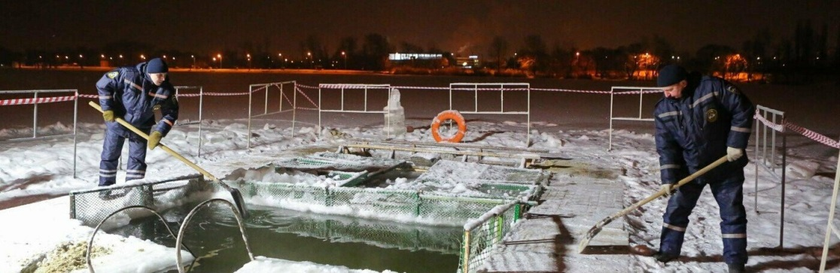

Завсегдатаям омовений в крещенскую ночь эта информация ни к чему, а вот если вы ещё никогда не участвовали в сим действе, но давно хотели попробовать окунуться в ледяную воду – вам будет полезно знать, куда и во сколько приходить. Об этом рассказали в мэрии Белгорода.

Купели оборудованы на Центральном пляже Белгорода, две со стороны железнодорожного вокзала, и одна – на противоположном берегу, возле клуба «Белгородец». Купания начнутся в 19:00 18 января, а закончатся вечером 19 января.

За безопасность можно не переживать – рядом с каждой купелью будут круглосуточно дежурить полицейские, медики, спасатели, муниципальная стража и даже казаки. А дно реки в этих местах предварительно обследовали водолазы.

<https://www.go31.ru/news/3305990/gde-v-belgorode-mozno-posetit-kresenskie-kupania>

# В первый день недели белгородцев ожидают сильный ветер и снегопад



Фото: Сергей Егоров

Как изменчива погода! Ещё вчера в Гидрометцентре [*нас радовали*](https://www.go31.ru/news/3305119/magkaa-zima-ozidaet-belgorodcev-na-sleduusej-nedele) хорошим прогнозом на территории Белгородской области, а тут бац – штормовое предупреждение от МЧС.

Так, по данным синоптиков, сегодня в регионе ожидается облачная с прояснениями погода. Днём местами пойдёт снег, а местами будет даже метель. Но самое неприятное, что нас ждёт в этот понедельник (кроме начала очередной рабочей недели) – сильный ветер.

Так, ветер сегодня будет юго-западным, а скорость его будет достигать **до 15-20 м/с.** Весьма нехило, так что наберитесь терпения и устойчивости.

Температура воздуха в области – **от 4˚ мороза до 1˚тепла**. В Белгороде днём – не ниже минус двух.

<https://www.go31.ru/news/3305301/v-pervyj-den-nedeli-belgorodcev-ozidaut-silnyj-veter-i-snegopad>

**oskol.city**

# Погода в Старом Осколе на 18 января

Ева Потапова СЕГОДНЯ, 16:07 [В СТАРОМ ОСКОЛЕ И ОБЛАСТИ](https://oskol.city/news/in-stary-oskol-and-region/)

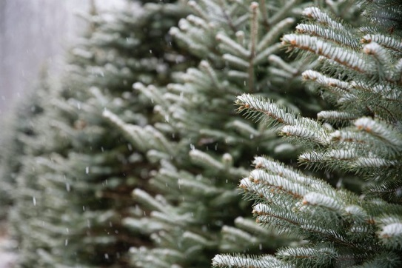

Фото:pеxels.com

Во вторник, 18 января в Старом Осколе ожидается обильный снегопад в течение всего дня. Температура воздуха будет держаться небольших отрицательных значений. Подробнее рассказали синоптики Gismeteo.  
  
Утром столбики термометра будут держаться около -1 градуса. Именно рано утром начнётся снегопад.   
  
Ближе к обеду похолодает до -3, и на короткий промежуток времени осадки прекратятся. Но уже к вечеру хлопья будут падать с неба с удвоенной силой, а воздух остынет до -4 градусов.

[Источник:](https://connect.mail.ru/share?url=https%3A%2F%2Foskol.city%2Fnews%2Fin-stary-oskol-and-region%2F82411%2F&title=%D0%9F%D0%BE%D0%B3%D0%BE%D0%B4%D0%B0%20%D0%B2%20%D0%A1%D1%82%D0%B0%D1%80%D0%BE%D0%BC%20%D0%9E%D1%81%D0%BA%D0%BE%D0%BB%D0%B5%20%D0%BD%D0%B0%2018%20%D1%8F%D0%BD%D0%B2%D0%B0%D1%80%D1%8F&utm_source=share2)<https://oskol.city/news/in-stary-oskol-and-region/82411/>

# В Старооскольском округе перечислили места для крещенских купаний

Ева Потапова СЕГОДНЯ, 13:05 РЕЛИГИЯ

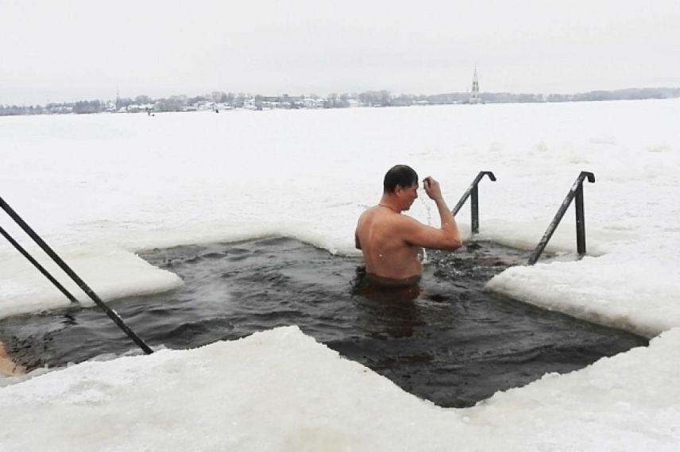

В Старом Осколе организуют специальные места для Крещенских купаний в ночь с 18 на 19 января. В местах крещенских купаний будут дежурить спасатели, полиция и бригады скорой помощи, сообщили в администрации округа.

## Где можно будет окунуться в освящённую прорубь:

* Водоёмы в микрорайоне Юность;
* Река Оскол, по улице 17-ти Героев;
* Святой источник в селе Потудань;
* Родник с купелью в селе Сорокино;
* Пойма реки Котёл в селе Бабанинка;
* Село Монаково, улица Родниковая, родник «Лукьянов ключ».

Спасатели напоминают основные правила безопасности, которые помогут сохранить жизнь и здоровье.

## Запрещается:

* купание в необорудованных или самостоятельно оборудованных прорубях (иорданях);
* купание без представителей служб спасения и медицинских работников;
* рядом с прорубью на льду одновременно не должно находиться более 20 человек;
* загрязнять и засорять купель;
* нырять в воду непосредственно с кромки льда;
* сталкивать других участников омовения в воду;
* распивать спиртные напитки, купаться в состоянии алкогольного опьянения;
* не рекомендуется проводить обряд крещения лицам с хроническими заболеваниями.

Важно, оценивать свои возможности и состояние здоровья.   
Источник: <https://oskol.city/news/religion/82406/>

# Рабочая неделя для старооскольцев выдастся морозной

Ева Потапова СЕГОДНЯ, 10:03 [В СТАРОМ ОСКОЛЕ И ОБЛАСТИ](https://oskol.city/news/in-stary-oskol-and-region/)

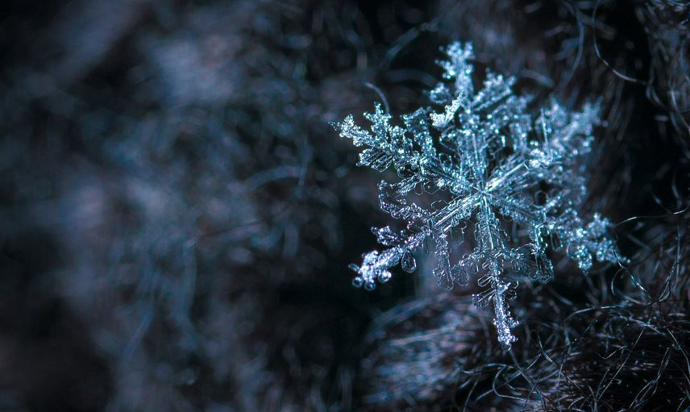

Фото:pеxels.com

Новая рабочая неделя в Старом Осколе будет по-зимнему снежной и морозной. Температура не будет бить рекорды, но заставит любителей тепла проводить больше времени дома. Подробнее рассказали синоптики Gismeteo.

Понедельник, 17 января начнётся с небольших заморозков до -1 градуса. К вечеру заметно похолодает уже до -5 и пойдёт снег. Вторник, 18 января будет особенно снежным. Хлопья будут падать в течение всего дня, а воздух с утра будет так же до -1, а ближе к вечеру около -4 градусов.

Среда, 19 января, как и положено в праздник Крещения, подарит старооскольцам крепкие морозы, правда ближе к вечеру. Днём температура воздуха около -4, но ближе к ночи похолодает до -11. Четверг, 20 января не отстанет от предыдущего дня. Небо будет ясным, но, если днём столбики термометра будут показывать до -4, то уже к вечеру они упадут до -16 градусов.

В пятницу, 21 января, погода вдоволь наиграется с морозами и в Старый Оскол снова придут небольшие морозы. До -1 днём и около -4 ночью.  
Источник: <https://oskol.city/news/in-stary-oskol-and-region/82401/>

# Старооскольцы могут установить на телефон личного помощника при ЧС

СЕГОДНЯ, 09:00 [В СТАРОМ ОСКОЛЕ И ОБЛАСТИ](https://oskol.city/news/in-stary-oskol-and-region/)



Фото:МЧС России

Сервис разработан как личный помощник пользователя и призван содействовать формированию культуры безопасного поведения как среди взрослого, так и среди подрастающего поколения.

Приложение поможет сориентироваться и мгновенно найти информацию о действиях при чрезвычайной ситуации и будет полезно как в быту, так и на отдыхе. В приложении пользователю доступен вызов службы спасения, а также определение геолокации, которой он может поделиться в случае необходимости. Для получения более подробной информации пользователь всегда сможет оперативно перейти на страницу официального интернет-портала МЧС России.

Мобильное приложение по безопасности «МЧС России», разработанное специалистами Информационно-аналитического центра МЧС России, доступно для бесплатного скачивания в онлайн-магазинах [Google Play](https://play.google.com/store/apps/details?id=io.citizens.security&hl=ru" \t "_blank), [App Store](https://apps.apple.com/app/id1530044766" \t "_blank).

В настоящее время разработано шесть рубрик: «Что делать», «МЧС рекомендует», «Первая помощь», «Карта рисков», «Проверь свою готовность», «Проверь свои знания».

Так, в разделе «Что делать?» пользователю доступен порядок действий и правила поведения в экстренной ситуации с голосовым помощником. Раздел «МЧС рекомендует» - это хранилище знаний о безопасности, рассказывающий о причинах возникновения ЧС и их предупреждении. В «Первой помощи» содержатся сведения о действиях при оказании первой помощи пострадавшему до прибытия медиков. «Карта рисков» содержит ежедневный оперативный прогноз о возможных угрозах природного характера. Разделы «Проверь свою готовность» и «Проверь свои знания» носят интерактивный характер и содержат чек-листы по проверке личной готовности и готовности жилища к возможным ЧС, а также различные тесты, позволяющие проверить знания о действиях при ЧС.  
Источник: <https://oskol.city/news/in-stary-oskol-and-region/82395/>

**gubkin.city**

# В Белгородской области снова объявили штормовое предупреждение

По информации ГУ МЧС России по Белгородской области СЕГОДНЯ, 13:32 [В ГУБКИНЕ И ОБЛАСТИ](https://gubkin.city/news/in-gubkin-and-region/)

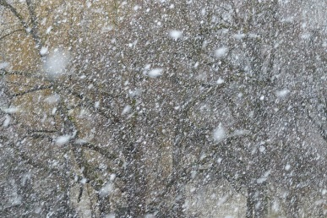

Фото:pixabay.com

В Белгородской области снова объявили штормовое предупреждение. Спасатели сообщают, что сегодня, 17 января, порывы ветра могут достигать 20 м/с.

По данным белгородских синоптиков, сегодня, 17 января на территории региона ожидается облачная с прояснениями погода. Днем временами осадки в виде снега, мокрого снега, местами метель. На дорогах гололедица. Ветер юго-западный 9-14 м/с, днем местами порывы 15-20 м/с. Температура воздуха днем составит от 4˚ мороза до 1˚тепла,

— говорится в сообщении ГУ МЧС России по Белгородской области.

В ведомстве просят соблюдать меры безопасности.

* При усилении ветра следует ограничить выход из зданий.
* Важно взять под особый контроль детей и не оставлять их без присмотра.
* Если сильный ветер застал вас на улице, рекомендуется укрыться в подземных переходах или подъездах зданий.
* Не стоит прятаться от сильного ветра около стен домов, так как с крыш возможно падение шифера и других кровельных материалов.
* Ни в коем случае не пытайтесь прятаться за рекламными щитам, недостроенными зданиям, под деревьями.
* Опасно при сильном ветре стоять под линией электропередач и подходить к оборвавшимся электропроводам.
* Уберите хозяйственные вещи со двора и балконов в дом (подвал), обрежьте сухие деревья, которые могут нанести ущерб вашему жилищу;
* Машину поставьте в гараж, при отсутствии гаража автомобиль следует парковать вдали от деревьев, а также слабо укрепленных конструкций.

Источник: <https://gubkin.city/news/in-gubkin-and-region/143077/>

**vremya31.ru**

# 99 мест для крещенских купаний появились в Белгородской области

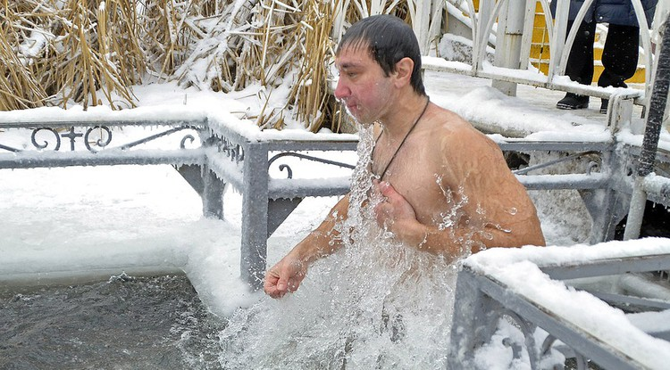Крещенские купания. 2021 г.Фото: Вадим Москалёв

Две купели ждут желающих окунуться в освященные воды в Губкинском округе.

Проруби появились в востребованных у местных жителей местах. По информации пресс-службы правительства региона, водолазы обследовали дно водоёмов в целях безопасности купающихся.  
  
Обеспечивать безопасность в местах массового купания в купелях будут **774** человека, в том числе от МЧС **229** сотрудника. Также подготовлена автомобильная техника в количестве**297** единиц, из них от МЧС – **109** машин, **38** плавсредств и **6**комплектов водолазного снаряжения.  
  
В Губкинском округе подготовили два места для купания: на пруду в городском парке и купель возле пруда в селе Истобное.  
  
**Важно помнить, что купаться необходимо только там,**[**где дежурят специалисты и обеспечивается безопасность**](https://vremya31.ru/obshestvo/religiya/5215.html)**.**

В этом году Крещенские купания в Губкине пройдут только на пруду в городском парке с 22.00 часов 18 января до 11.00 часов 19 января. На городском пляже идёт стройка, поэтому там окунуться в прорубь не удастся.

<https://vremya31.ru/news/10963.html>